已经辞职了想开职业及收入证明，没有工作如何开？文章分享你
现在整个大环境都比较差，很多人不是被裁员了，就是因为降薪等问题而选择了主动辞职。但是日子还是需要继续过，已经辞职了想开职业及收入证明？这个时刻只能透过咱们这儿了，基本上各地均可，也有座机的配合的。
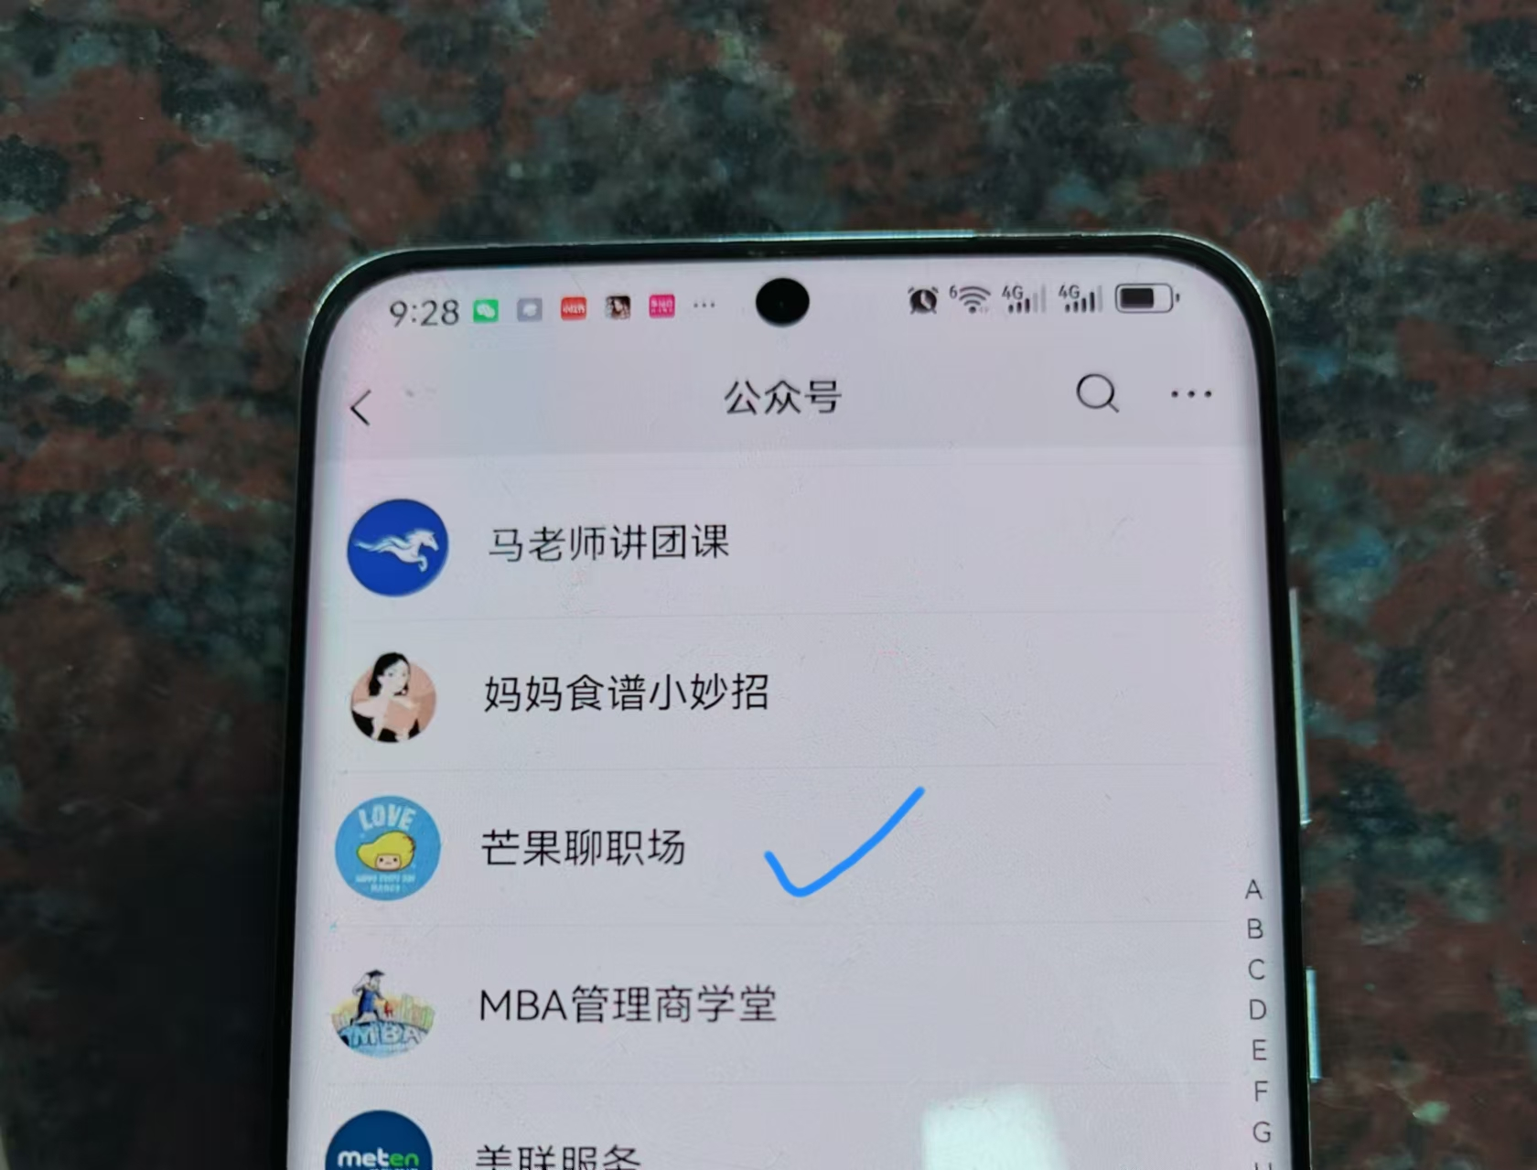
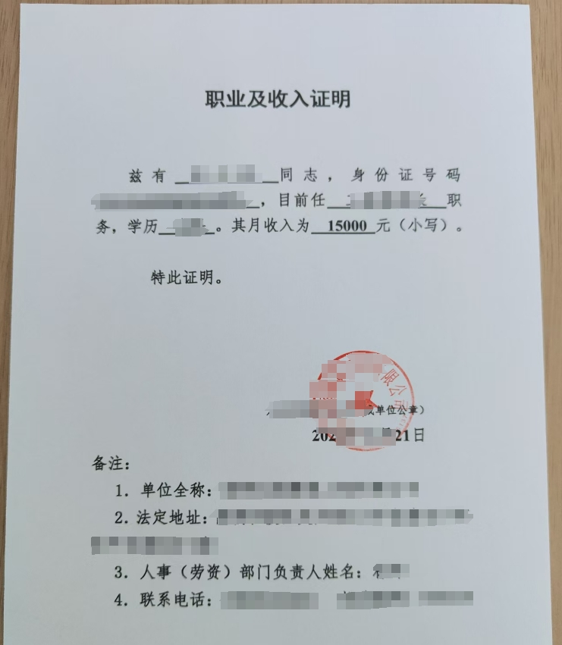
网友分享：
离职后感觉心里空落落的，不能说内心毫无波澜吧。其实早在之前就幻想过自己离职的场景，因为一直有人在走，想到会轮到我，不过比预想的早了些。前段时间有过主动离职的想法，的再三决定苟到年后。依稀记得早上七点一静眼心里想的是“这破班我是一天也不想上了”，大夜睡一个多小时起来还要继续拍，想的还是“这破班我是一天也不想上了”。不过深知天下打工仔皆是一般的命运，想着出去情况只会更糟糕，一直坚持看。
我好像拥有某种超能力可以未卜先知一样，说审核员没前途吧，那也不一定。虽然铺开困难，但是确实有人能脱颖而出，不过以我不争不抢的性格，再苟两年也是平凡的打工仔，我向来是不介意给别人垫底的。要吐槽这个岗位的话，我还能再写一个八百字的帖子。但是吧，都离职了，谈谈得失吧。毕竟是大厂，即使是降本增效，待遇也不是那些小虾米公司能比的，三个半月也存了点钱。再就是接触到东西，也算开阔了眼界，对我的价值观产生了深远影响，让我本就不多的善良荡然无存。我还是挺喜欢那个内推系统的，立职用豆豆换了个U形枕。失的话，失去了应届生身份，试用期被开，对简历也是减分项。不过组长说填的主动离职申请，不会影响找下一份工作。
这段时间总体的感受就是，自己的每一秒都是被计算好的，每个人应该有多少产能也是被计算好的。再就是他那个绩效，运气成分有点大。不过对资本家来说，确实是好用的，现有的模式下，让员工都“卷起来”，卷到一定程度，再给你们加加量。最后给所有人的忠告：“不要太把工作当回事儿，除非你是老板。”！
以上就是本次关于已经辞职了想开职业及收入证明，没有工作如何开的分享内容，希望对你有用哦。

